La UR-112 « Back to Black »
URWERK écrit le temps en noir

Genève - le 18 janvier 2023.

Si j’étais un héros ? Je serai un badass de la trempe d’un James Bond.
Si j’étais une couleur ? Je serais la nuit la plus sombre.
Si j’étais une qualité ? La ponctualité bien sûre, c’est la seule règle à laquelle je me plie.
Si j’étais une voiture ? Je serais la Bugatti Atlantic type 57 et sèmerais le désir sur mon passage.

Je suis la UR-112 Aggregat Back to black. Je suis la plus digitale de toutes les mécaniques URWERK. Je suis une heure sautante, une minute traînante et une seconde numérique.
Je suis tout cela et bien plus encore …

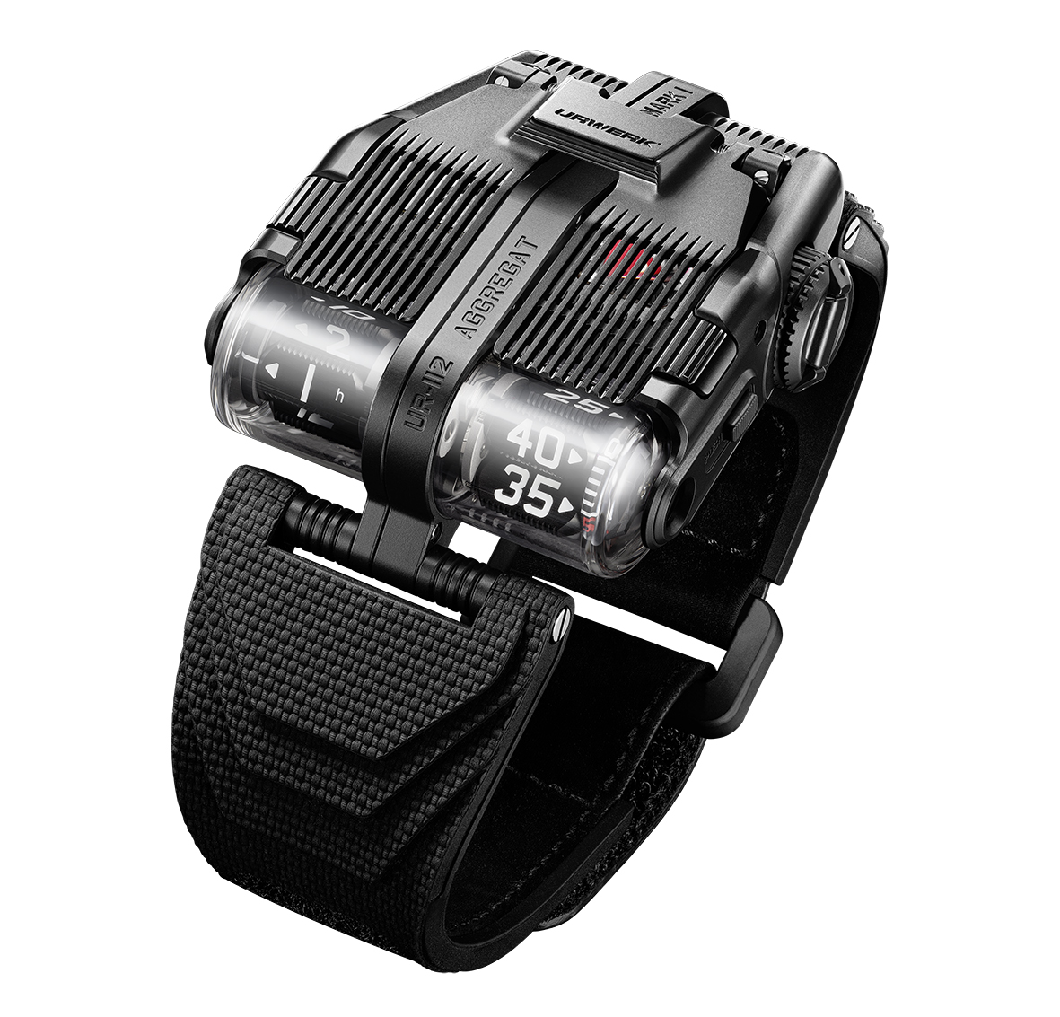

« Je suis une superbe mécanique dans un corps d’acier et de titane »
La UR-112 Aggregat Back to black se présente dans un corps d’acier et de titane à l’architecture complexe. Commençons par sa partie supérieure. Son capot, en acier, est nervuré, ajouré. Il laisse entrevoir la richesse de ce bolide. Ce capot s'ouvre à la verticale pour donner accès aux indications secondaires – réserve de marche et secondes digitales. Son corps central, en titane, est satiné, sablé et microbillé, comme autant de micropoints fonctionnels. Les deux ailes en acier noirci de la UR-112 Aggregat « Back to black » viennent s’emboiter à ce corps central. Chaque zone, chaque espace, chaque élément a ainsi sa texture, ses finitions, son langage.

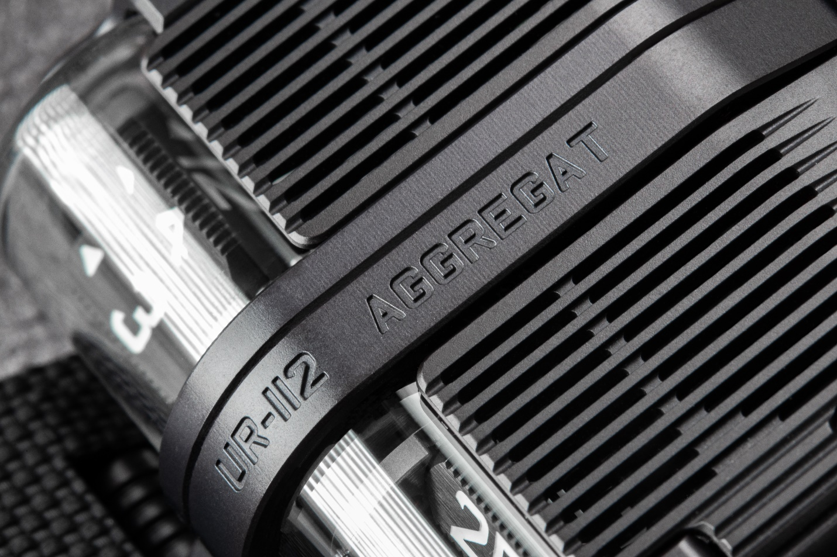

« Je suis née dans les odeurs d’essence et de polish »
La UR-112 Aggregat Back to Black fait partie intégrante de la ligne Special Project. On s’éloigne ici du concept fondateur des heures vagabondes d'URWERK. Nouvelle envergure. Nouvelle volumétrie avec la UR-112 Aggregat et son calibre UR-13.01. Martin Frei, co-fondateur d’URWERK nous dit : « L’inspiration pour cette ligne 112 nous est venue tout droit des Etats-Unis. Nous avons eu la chance, Felix et moi, de découvrir l’impressionnante collection automobile de Mr Ralph Lauren. Au milieu des bolides les plus rares, la Bugatti Atlantic. WOW ! Ce fut le coup de foudre, l’amour au premier regard. Sa ligne parfaite, sa colonne vertébrale courant le long de sa carrure. Cette Bugatti est une pure merveille ! Ce fut la muse qui a inspiré mes premiers dessins de la UR-112. »

Pas de cubes, ni de carrousel portant des bras, pas d'indication sectorielle sur 120 degrés comme sur tant de modèles qui ont marqué l’histoire d'URWERK ces vingt-cinq dernières années. La UR-112 Aggregat Back to black indique les heures sautantes et les minutes traînantes sur des prismes. Décalés sur l'avant de la montre, ils s’offrent aux regards dans leurs grands habitacles de verre saphir. A mesure que sautent les heures d'un côté, et que les minutes avancent par tranches de 5 de l'autre, un indicateur traînant achève de préciser la minute. Felix Baumgartner, co-fondateur d’URWERK et maître horloger déclare « Une fois de plus nous avons laissé parler nos tripes en réalisant un défi technique. Cette UR-112 est une pure folie : folie mécanique, folie dans les finitions. L’énergie générée par le moteur central de la UR-112 est distribuée dans 4 directions différentes sur pas moins de 12 axes. C’est de la pure dentelle mécanique ! Nous ne pourrons en réaliser qu’un nombre ultra-limité. Mais c’est un vrai plaisir horloger ! »

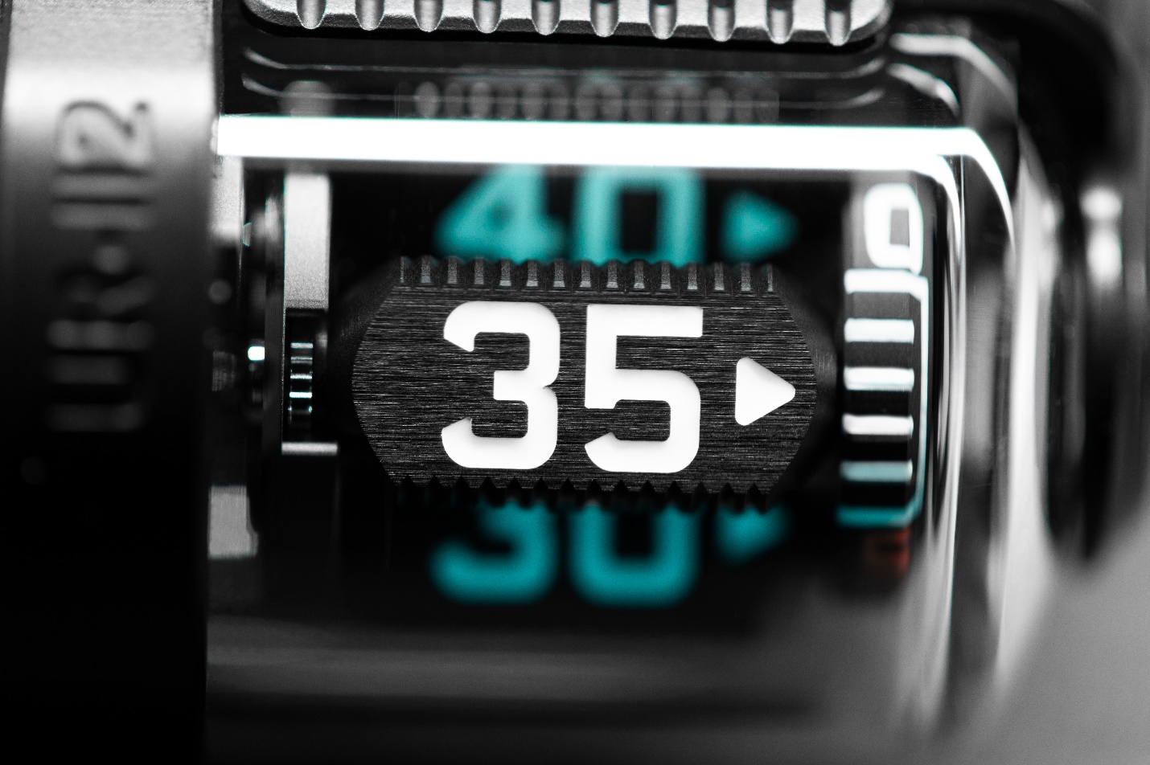

« Je suis un délire horloger poussé à son extrême »
Le corps central du boîtier de la UR-112 Aggregat renferme les organes moteurs et régulateurs du calibre UR-13.01. Un grand barillet assurant 48 heures de réserve de marche, couplé à un rotor de remontage automatique. En actionnant les deux boutons-poussoirs situés sur les flancs de la montre, le couvercle s'ouvre. Il révèle l'indicateur de réserve de marche et la spectaculaire petite seconde. Cette dernière est composée d'un disque squeletté en silicium arrimé à un pont en aluminium éloxé rouge, fil conducteur dans le design URWERK.

Au beau milieu de cet incroyable mécanique, un axe se détache. Long de plusieurs centimètres, il est peut-être la pièce la plus longue de l’horlogerie contemporaine. Pour garantir sa légèreté et sa rigidité, il est fait de titane. Il assure le couplage avec le module d'affichage, situé à l'avant de la coque. Il établit cette liaison grâce à une nouvelle série de rouages qui anime les prismes heures et minutes via deux pignons coniques à 90°. Les prismes en aluminium noir, aux côtés rainurés, sont rehaussés de SuperLumiNova. Ils sont interconnectés grâce à un faisceau de rouages planétaires qui assurent la rotation sur leur axe et dans l'espace. Une cinématique qui ne souffre pas l'approximation et qui achève de donner à la UR-112 Aggregat « Back to black » un design totalement unique, totalement hors norme, totalement URWERK.

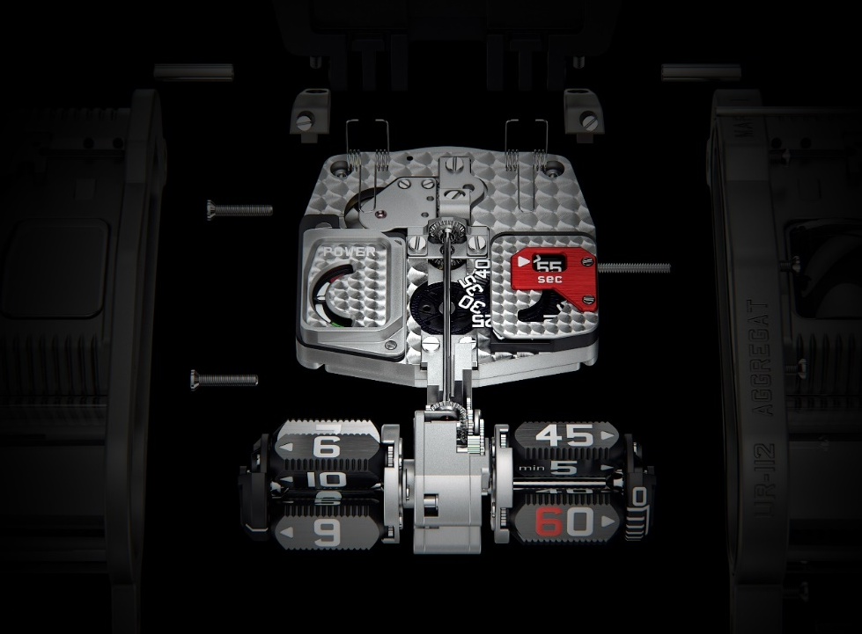

UR-112 Aggregat Back to black
Edition limitée à 25 pièces
Prix : CHF 280'000.00 (francs suisses / hors taxes)

MOUVEMENT
Calibre : | Calibre UR-13.01 à remontage automatique
Rubis : | 66
Échappement : | Ancre suisse
Fréquence : | 4 Hz ; 28 800 a./h
Réserve de marche : | 48 heures
Matériaux : | Prismes satellite des heures et minutes en aluminium ; axe cardan en titane ; roue des secondes en silicium
Finitions de surface : | Perlage, sablage, Côtes de Genève, têtes de vis polies.
INDICATIONS | Heures digitales sautantes et minutes digitales traînantes sur prismes satellitaires ; secondes digitales en silicium ; indicateur de réserve de marche
BOÎTIER
Dimensions : | Largeur 42mm ; longueur 51mm ; épaisseur 16mm
Matériaux : | Titane et acier noirci
Verre : | Glace saphir
Étanchéité : | Testée sous pression à 3ATM / 100ft / 30m

